

**Πανεπιστήμιο Δυτικής Αττικής**

Βάσεις Δεδομένων Ι

**Ενότητα 3:** Δημιουργία μοντέλου για βάση δεδομένων – παράδειγμα μοντέλου για βάση δεδομένων διαχείρισης προσωπικού

Χ. Σκουρλάς

Τμήμα Μηχανικών Πληροφορικής και Υπολογιστών

Περιεχόμενα

1. Δημιουργία Μοντέλου Βάσης Δεδομένων 3

1.1 Δημιουργία Βάσης Δεδομένων 3

1.2 Δημιουργία πινάκων και εισαγωγή των στοιχείων. 3

1.3 Δημιουργία μοντέλου 5

Στόχος του εργαστηρίου είναι η εξοικείωση με τη δημιουργία εννοιολογικού μοντέλου δεδομένων με χρήση του προϊόντος mySQL Workbench. Μετά την επεξεργασία του εργαστηρίου ο ενδιαφερόμενος θα έχει κατανοήσει θέματα δημιουργίας μοντέλων.

**Λέξεις κλειδιά:** Εννοιολογικό μοντέλο δεδομένων (conceptual model), mySQL Workbench

# Δημιουργία Μοντέλου Βάσης Δεδομένων

## Δημιουργία Βάσης Δεδομένων

Έστω η παρακάτω βάση δεδομένων προσωπικού εταιρείας.



## Δημιουργία πινάκων και εισαγωγή των στοιχείων.

DROP DATABASE NEW_PERSONNEL;

CREATE DATABASE new_personnel;

USE new_personnel;

CREATE TABLE DEPT(DEPTNO INT(2) NOT NULL,

DNAME VARCHAR(14), LOC VARCHAR(14),

PRIMARY KEY(DEPTNO));

CREATE TABLE EMP(EMPNO INT(4) NOT NULL,

ENAME VARCHAR(10), JOB VARCHAR(25),

HIREDATE DATE, MGR INT(4), SAL FLOAT(7,2), COMM FLOAT(7,2),

DEPTNO INT(2), PRIMARY KEY(EMPNO),

FOREIGN KEY(DEPTNO) REFERENCES DEPT(DEPTNO));

SHOW TABLES;

INSERT INTO DEPT(DEPTNO, DNAME, LOC)

VALUES (10, 'ACCOUNTING', 'NEW YORK');

INSERT INTO DEPT(DEPTNO, DNAME, LOC)

VALUES (20, 'RESEARCH', 'DALLAS');

INSERT INTO DEPT(DEPTNO, DNAME, LOC)

VALUES (30, 'SALES', 'CHICAGO');

INSERT INTO DEPT(DEPTNO, DNAME, LOC)

VALUES (40, 'OPERATIONS', 'BOSTON');

INSERT INTO EMP

VALUES (10, 'CODD', 'ANALYST', '1989/01/01', 15, 3000, NULL, 10);

INSERT INTO EMP

VALUES (15, 'ELMASRI', 'ANALYST', '1995/05/02', 15, 1200, 150, 10);

INSERT INTO EMP

VALUES (20, 'NAVATHE', 'SALESMAN', '1977/07/07', 20, 2000, NULL, 20);

INSERT INTO EMP

VALUES (30, 'DATE', 'PROGRAMMER', '2004/05/04', 15, 1800, 200, 10);

SELECT * FROM EMP;

SELECT * FROM DEPT;

## Δημιουργία μοντέλου

**Υπόδειξη**

**Έστω ότι χρησιμοποιείτε τη βάση δεδομένων που βλέπετε στη συνέχεια:**

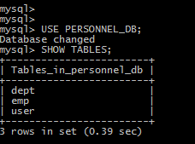

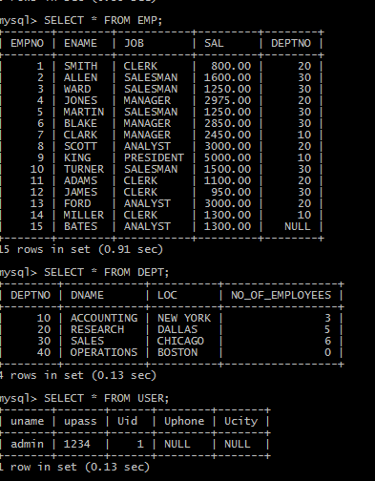

Χρησιμοποιήστε το προϊόν MySQL Workbench για να κατασκευάσετε αρχικά το παρακάτω μοντέλο:

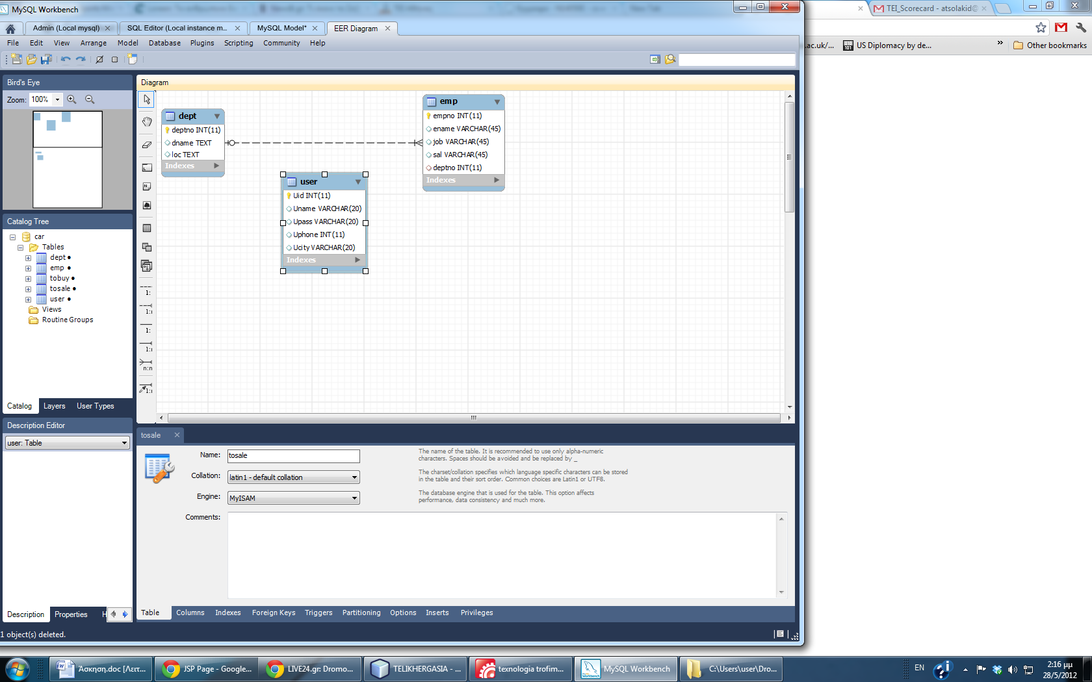

Στη συνέχεια κατασκευάστε το μοντέλο για τη βάση που παρουσιάσαμε στην ενότητα 1.2

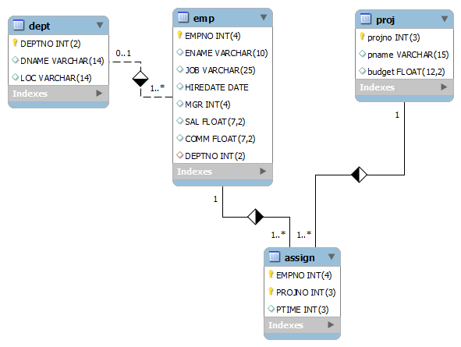

Δείτε ότι το εργαλείο μας επιτρέπει να δούμε το μοντέλο μας με μία σειρά συμβολισμούς (notations).

Δείτε το παρακάτω μοντέλο που σχεδιάστηκε με τον συμβολισμό (Notation) που περιγράφεται σε γνωστά συγγράμματα όπως αυτό των Navathe, Elmasri, Fundamentals of Database Systems, Pearson. Σχεδιάστε την αντίστοιχη σχεδιακή βάση δεδομένων και κατασκευάστε το μοντέλο με χρήση MySQL Workbench.

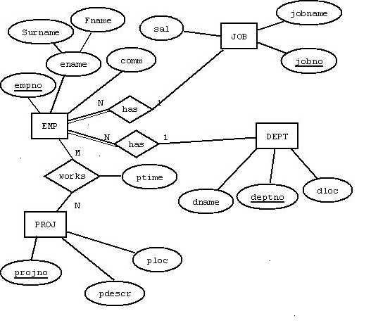

**Σημειώματα**

**Σημείωμα Αναφοράς**

Copyright Πανεπιστήμιο Δυτικής Αττικής, Χ. Σκουρλάς 2018. Χ. Σκουρλάς, «Βάσεις Δεδομένων Ι. Ενότητα 3: Δημιουργία μοντέλου για βάση δεδομένων – παράδειγμα μοντέλου για βάση δεδομένων διαχείρισης προσωπικού». Έκδοση: 1.0. Αθήνα 2018.

Διαθέσιμο από τη δικτυακή διεύθυνση: [pyles.teiath.gr](https://ocp.teiath.gr/).

**Σημείωμα Αδειοδότησης**

Το παρόν υλικό διατίθεται με τους όρους της άδειας χρήσης Creative Commons Αναφορά, Μη Εμπορική Χρήση Παρόμοια Διανομή 4.0 [1] ή μεταγενέστερη, Διεθνής Έκδοση. Εξαιρούνται τα αυτοτελή έργα τρίτων π.χ. φωτογραφίες, διαγράμματα κ.λ.π., τα οποία εμπεριέχονται σε αυτό και τα οποία αναφέρονται μαζί με τους όρους χρήσης τους στο «Σημείωμα Χρήσης Έργων Τρίτων».



[1] http://creativecommons.org/licenses/by-nc-sa/4.0/

Ως **Μη Εμπορική** ορίζεται η χρήση:

* που δεν περιλαμβάνει άμεσο ή έμμεσο οικονομικό όφελος από την χρήση του έργου, για το διανομέα του έργου και αδειοδόχο
* που δεν περιλαμβάνει οικονομική συναλλαγή ως προϋπόθεση για τη χρήση ή πρόσβαση στο έργο
* που δεν προσπορίζει στο διανομέα του έργου και αδειοδόχο έμμεσο οικονομικό όφελος (π.χ. διαφημίσεις) από την προβολή του έργου σε διαδικτυακό τόπο

Ο δικαιούχος μπορεί να παρέχει στον αδειοδόχο ξεχωριστή άδεια να χρησιμοποιεί το έργο για εμπορική χρήση, εφόσον αυτό του ζητηθεί.

**Διατήρηση Σημειωμάτων**

* Οποιαδήποτε αναπαραγωγή ή διασκευή του υλικού θα πρέπει να συμπεριλαμβάνει:
* το Σημείωμα Αναφοράς
* το Σημείωμα Αδειοδότησης
* τη δήλωση Διατήρησης Σημειωμάτων
* το Σημείωμα Χρήσης Έργων Τρίτων (εφόσον υπάρχει)

μαζί με τους συνοδευόμενους υπερσυνδέσμους.

**Σημείωμα Χρήσης Έργων Τρίτων**

Το Έργο αυτό κάνει χρήση των ακόλουθων έργων: